鄞州中学2009届高三第7次理综考试试卷
第I卷（选择题 共126分）
一、选择题（本大题共17小题．每小题6分，只有一个答案是正确的．）
1、肉毒杆菌注射除皱是由加拿大皮肤科医师发展的新型除皱技术。肉毒杆菌毒素是从肉毒杆菌提取的毒蛋白，是自然界己知的最强的神经毒素。它能阻遏乙酰胆碱释放，麻痹肌肉从而达到除皱效果。这种毒素可以影响兴奋传递中的结构是（ ）
A．突触前膜 B．突触间隙 C．突触后膜 D．受体
2、今年7月初，青岛奥帆赛海面被大量浒苔（一种绿藻）覆盖，形似草坪，一人躺在上面不会下沉，经多方努力被及时处理而保证奥运比赛的正常进行。去年5月的太湖“蓝藻事件”也曾引起全国关注。关于上述两个自然现象的叙述，错误的是
- 产生上述两种现象的根本原因是相同的
B．浒苔和蓝藻都通过有丝分裂大量繁殖
C．浒苔和蓝藻都能进行光合作用，但是只有浒苔细胞中具有叶绿体
D．这两种现象警示我们应该坚持可持续发展战略
3、下图一表示温度对酶促反应速率的影响示意图，图二的实线表示在温度为a的情况下生成物量与时间的关系图。则当温度增加一倍时生成物量与时间的关系是 （ ）

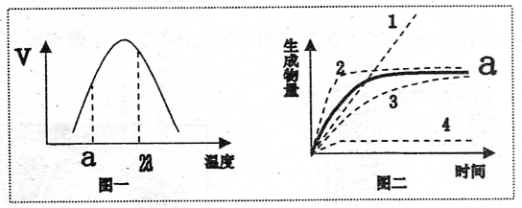

A．曲线1 B．曲线2 C．曲线3 D．曲线4

4、深圳市农科集团第二次在全市范围内公开征集的包括紫叶生菜、孔雀草等多种生物育种材料随‘神舟飞船’在大空邀游110多个小时后返回地面，由此该集团又确立了一批太空农业项目。下列有关生物技术及原理，说法正确的是
A．返回地面后，孔雀草开出不常见的墨色花，其根本原因最可能是发生了基因重组
B．如果在孔雀草的种植过程中发现开出了不常见的墨色花时，为了快速大量生产，宜采用植物组织培养技术
C．在培育转基因抗虫孔雀草中，获取目的基因用的工具酶有限制酶、DNA连接酶和运载体
D．在太空环境条件（失重、强辐射等）下，孔雀草种子不可能发芽
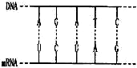
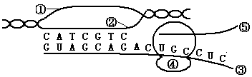
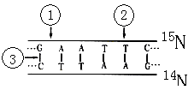
5、下列对甲、乙、丙三个与DNA分子有关的图的说法不正确的是
甲 乙 丙

A. 甲图DNA放在含¹⁵N培养液中复制2代，子代含¹⁵N的DNA单链占总链的7/8，丙图中①的碱基排列顺序与③不相同
B. 甲图②处的碱基对缺失导致基因突变，限制性内切酶可作用于①部位，解旋酶作用于③部位
C. 丙图中所示的生理过程为转录和翻译，甲图中（A+C）/（T+G）比例不能表现DNA分子的特异性
D. 形成丙图③的过程可发生在拟核中，小麦叶片的叶肉细胞中能进行乙图所示生理过程的结构有细胞核、叶绿体、线粒体
6、南瓜果实的黄色和白色是由一对等位基因（A和a）控制的，用一株黄色果实南瓜和一株白色果实南瓜杂交，子代（F₁）既有黄色果实南瓜也有白色果实南瓜，让F₁自交产生的F₂的表现型如图甲所示；为研究豌豆的高茎与矮茎和花的顶生与腋生性状的遗传规律，设计了两组纯种豌豆杂交的实验，如图乙所示。根据图示分析，下列说法不正确的是
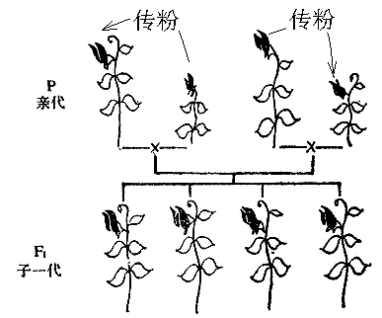
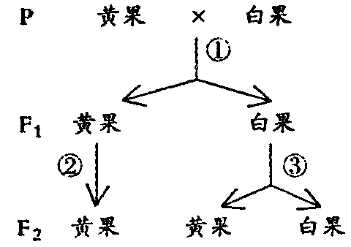
甲 乙

A．由图甲①②可知黄果是隐性性状，由图乙可知花的着生位置由细胞质基因控制
B．图甲P中黄果的基因型是aa，F₂中黄果与白果的理论比例是5：3
20080212
C．由图甲③可以判定白果是显性性状
D．图乙豌豆茎的高度由细胞核基因控制，子一代所有个体的基因型相同，该实验中亲代的腋生花都需作去雄处理
7、下列说法正确的是
A、硅材料广泛用于光纤通讯
B、工艺师利用盐酸刻蚀石英制作艺术品
C、水晶项链和餐桌上的瓷盘都是硅酸盐制品；
D、粗硅制备单晶硅不涉及氧化还原反应
8、许多国家十分重视海水资源的综合利用。不需要化学变化就能够从海水中获得的物质是
A、氯、溴、碘 B、钠、镁、铝
C、烧碱、氢气 D、食盐、淡水
9、下列叙述正确的是
A、48gO₃气体含有6.02×10²³个O₃分子
B、常温常压下，4.6gNO₂气体含有1.81×10²³个NO₂分子
C、0.5mol·L⁻¹CuCl₂溶液中含有3.01×10²³个Cu²⁺
D、标准状况下，33.6LH₂O含有9.03×10²³个H₂O分子
10、科学家近年来研制出一种新型细菌燃料电池，利用细菌将有机物转化为氢气，氢气进入以磷酸为电解质的燃料电池发电。电池负极反应为：
A、H₂ + 2OH⁻ =2H₂O+2e⁻ B、O₂ + 4H⁺ + 4e⁻ = 2H₂O
C、H₂ = 2H⁺ + 2e⁻ D、O₂ + 2H₂O + 4e⁻ = 4OH⁻
11、能在水溶液里大量共存，且加入强碱后无显著现象，再加入稀硫酸后既出现沉淀又逸出气体的离子组是
A．K⁺、Na⁺、Al³⁺、Br－ B．K⁺、NH₄⁺、AlO₂－、Cl－
C．Ca²⁺、Mg²⁺、NO₃－、Cl－ D．Na⁺、K⁺、SiO₃²⁻、CO₃²⁻
12、废水中常含有卤代烃。研究发现，铁粉放在废水中可除去卤代烃，该过程的机理是Fe+ RCH₂X+ H⁺→ RCH₃+ X⁻+ Fe²⁺(x为卤素)，下列说法错误的是
A．处理后，废水的PH的值增大
B．反应过程中RCH₂X是氧化剂
C．该反应是置换反应
D．处理含1mol 卤代烃的废水时，转移2mol 电子
13、可用右侧示意图象表示的是
 | 反应 | 纵坐标 | 甲 | 乙
A | 等质量钾、钠分别与水反应 | H₂质量 | 钠 | 钾  时间  O  甲  乙
B | 相同质量氨，在同一容器中  2NH₃N₂+3H₂ | 氨气的转化率 | 400℃ | 500℃
C | 体积比1:3的N₂、H₂，在体积可变的恒压容器中，2NH₃N₂+3H₂ | 氨气的浓度 | 活性高的催化剂 | 活性一般的催化剂
D | 2mo1SO₂与lmo1O₂，在相同温度下2SO₂+O₂2SO₃ | SO₃的物质的量 | 10⁵Pa | 2×10⁵Pa
14、小球做自由落体运动与地面发生碰撞，反弹后速率大小与落地速度大小相等。若从释放小球时开始计时，且不计小球与地面发生碰撞的时间，则小球运动的速度时间图线可能是图中的 （ ）

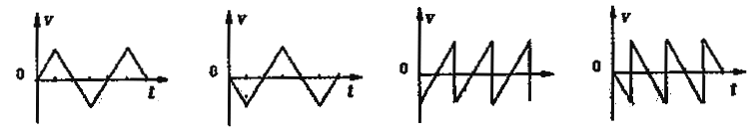

A． B． C． D．
15、我们的银河系的恒星中大约四分之一是双星。某双星由质量不等的星体S₁和S₂构成，两星在相互之间的万有引力作用下绕两者连线上某一定点C做匀速圆周运动。由天文观察测得其运动周期为T。S₁到C点的距离为r₁，S₁和S₂的距离为r，已知引力常量为G。由此可求出S₂的质量为
A． B． C． D．
16、如图所示，一足够长的水平传送带以恒定的速度v运动，每隔时间T轻轻放上相同的物块，当物块与传送带相对静止后，相邻两物块的间距大小 （ ）
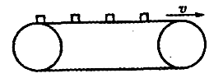
A．与物块和传送带间的动摩擦因数的大小有关
B．与物块的质量大小有关
C．恒为vT
D．由于物块放上传送带时，前一物块的速度不明确，故不能确定其大小
17、将硬导线中间一段折成不封闭的正方形，每边长为l，它在磁感应强度为B、方向如图的匀强磁场中匀速转动，转速为n，导线在a、b两处通过电刷与外电路连接，外电路有额定功率为P的小灯泡并正常发光，电路中除灯泡外，其余部分的电阻不计，灯泡的电阻应为
A. (2πl²nB)²/P
b
a
B
l
B.2(πl²nB)²/P
C.(l²nB)²/2P
D.(l²nB)²/P
二、选择题(本题包括4小题。每小题给出的四个选项中，有的只有一个选项正确，有的有多个选项正确，全选对的得6分，选对但不全的得3分，有选错的得0分)
18、用a、b两束单色光分别照射同一双缝干涉装置，在距双缝恒定距离的屏上得到图示的干涉图样，其中左图是a光照射时形成的，右图是b光照射时形成的。则关于a、b两束单色光，下述正确的是
A．a光光子的能量较大
B．在水中a光传播的速度较大
C．若用a光照射某金属时不能打出光电子，则用b 光照射该金属时一定打不出光电子
D．若a光是氢原子从n＝3的能级向n＝2的能级跃迁时产生的，则b光可能是氢原子从n＝4的能级向n＝2的能级跃迁时产生的
19、如图所示，长为L，倾角为θ的光滑绝缘斜面处于电场中，一带电量为+q，质量为m的小球，以初速度v₀由斜面底端的A点开始沿斜面上滑，到达斜面顶端的速度仍为v₀，则
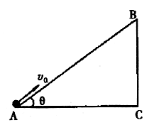
A．A、B两点的电势差绝对值为mgLsinθ/q
B．小球在B点的电势能一定大于小球在A点的电势能
C．若电场是匀强电场，则该电场的最小值一定是$\frac{\text{mg}\text{sin}θ}{q}$
D．若该电场是斜面中点正上方某点的点电荷Q产生的，则Q一定是正电荷
20、如图所示，沿x轴正方向传播的一列简谐横波在某时刻的波形图为一正弦曲线，其波速为200m/s，下列说法中正确的是
A．图示时刻质点b的加速度正在减小
0
y/cm
x/m
a
b
20
－20
1
3
5
B．从图示时刻开始，经过0.01s，质点a通过的路程
为0.4m
C．若此波遇到另一波并发生稳定干涉现象，则该波
所遇到的波的频率为50Hz
D．若发生明显衍射现象，则该波所遇到的障碍物或
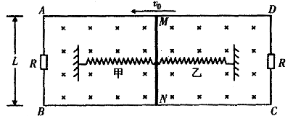孔的尺寸一定大于4m
21、如图所示，ABCD为固定的水平光滑矩形金属导轨，AB间距离为L，左右两端均接有阻值为R的电阻，处在方向竖直向下、磁感应强度大小为B的匀强磁场中，质量为m、长为L的导体棒MN放在导轨上，甲、乙两根相同的轻质弹簧一端与MN棒中点连接，另一端均被固定，MN棒始终与导轨垂直并保持良好接触，导轨与MN棒的电阻均忽略不计。初始时刻，两弹簧恰好处于自然长度，MN棒具有水平向左的初速度v₀，经过一段时间，MN棒第一次运动至最右端，在这一过程中AB间电阻R上产生的焦耳热为2Q，则正确的是
A．初始时刻棒受到安培力大小为$\frac{2B^{2}L^{2}v_{0}}{R}$
B．从初始时刻至棒第一次到达最左端的过程中，整个回路产生焦耳热为
C．当棒再次回到初始位置时，AB间电阻R的功率为$\frac{B^{2}L^{2}v_{0}^{2}}{R}$
D．当棒第一次到达最右端时，甲弹簧具有的弹性势能为$\frac{1}{4}{\text{mv}}_{0}^{2}−2Q$
第Ⅱ卷（非选择题 共174分）
22、（1）为了测定滑块与桌面之间的动摩擦因数，某同学设计了如图所示的实验装置。其中，是质量为$m$的滑块（可视为质点），b是可以固定于桌面的滑槽（滑槽末端与桌面相切）。第一次实验时，将滑槽固定于水平桌面的右端，滑槽的末端与桌面的右端M对齐，让滑块从滑槽上最高点由静止释放滑下，落在水平地面上的P点；第二次实验时，将滑槽固定于水平桌面的左端，测出滑槽的末端N与桌面的右端M的距离为L，让滑块再次从滑槽上最高点由静止释放滑下，落在水平地面上的P＇点。已知当地重力加速度为g，不计空气阻力。
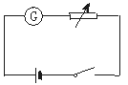
①实验还需要测量的物理量（用文字和字母表示）： 。
②写出滑块与桌面间的动摩擦因数的表达式是（用测得的物理量的字母表示）：

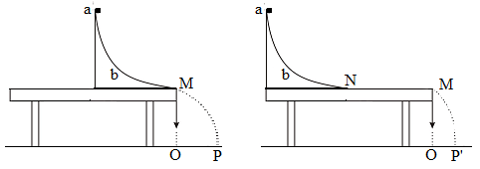$μ$= 。
（2）如图所示，是测定表头内阻的电路，电源内阻不计，当电阻箱的电阻调到1200Ω时，电流表指针偏转到满刻度；再把电阻箱的电阻调到3000Ω时，电流表指针刚好指到满刻度的一半。
①根据上述数据可求出电流表的内阻为____Ω。
②若这个电流表的满刻度值是750μA，要把它改装成量程为3 V
的电压表，应串联一个电阻值为____Ω的分压电阻。
③为了校对改装成的电压表V，给你一个标准电压表V₀，一个
4.5 V的电池组E，一个最大阻值为1 kΩ的滑动变阻器R，开关S及若
干导线。请在方框中画出符合要求的电路图。

23、一位蹦床运动员仅在竖直方向上运动，弹簧床对运动员的弹力F随时间t的变化规律通过传感器用计算机绘制出来，如图所示。结合图像，试求（g=10m/s²）：
（1）运动过程中，运动员最大加速度；
（2）不计空气阻力，运动过程中，运动员离开蹦床上升的最大高度
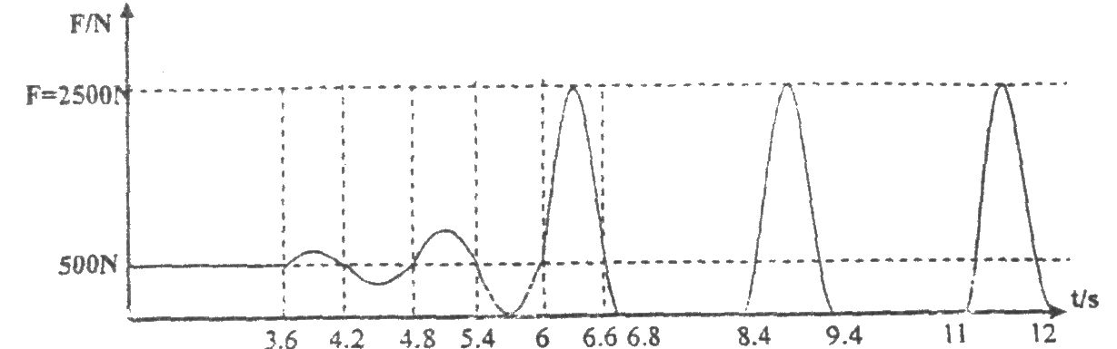

24、如图所示，坐标空间中有场强为E的匀强电场和磁感强度为B的匀强磁场，y轴为两种场的分界面，图中虚线为磁场的右边界，现有一质量为m，电荷量为-q的带电粒子从电场坐标位置（-L，0）处以初速度v_{o}沿x轴正方向开始运动，且已知L＝$\frac{{\text{mv}}_{o^{2}}}{\text{qE}}$（重力不计），
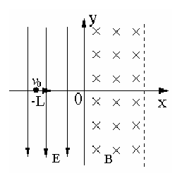
试求：
（1）粒子刚进入磁场时速度大小；
（2）使带电粒子能穿越磁场区域而不再返回电场中磁场的宽度d应满足的条件。

25、如图所示，MN、PQ为间距L=0.5m足够长的平行导轨，NQ⊥MN。导轨平面与水平面间的夹角θ=37°，NQ间连接有一个R=5Ω的电阻。有一匀强磁场垂直于导轨平面，磁感强度为B₀=1T。将一根质量为m=0.05kg的金属棒ab紧靠NQ放置在导轨上，且与导轨接触良好，导轨与金属棒的电阻均不计。现由静止释放金属棒，金属棒沿导轨向下运动过程中始终与NQ平行。已知金属棒与导轨间的动摩擦因数μ=0.5，当金属棒滑行至cd处时已经达到稳定速度，cd距离NQ为s=1m。试解答以下问题：（g=10m/s²，sin37°=0.6，cos37°=0.8）
（1）当金属棒滑行至cd处时回路中的电流多大？
（2）金属棒达到的稳定速度是多大？
（3）若将金属棒滑行至cd处的时刻记作t=0，从此时刻起，让磁感强度逐渐减小，可使金属棒中不产生感应电流，则t=1s时磁感应强度应为多大？
a
M
P
N
B₀
b
Q
θ
R
c
d

26、（一）a、b、c、d、e分别为MgCl₂、KHSO₄、KOH、NaHCO₃、AlCl₃五种溶液中的一种，其中a能与其余四种溶液反应，b与d反应只产生气泡；e只能与a反应且有明显现象。根据以上事实不能确定的物质是__________ ___（填代号），若要进一步鉴别，应选___ _____溶液（在此五种范围内选），发生明显现象的反应的离子方程式为 。
（二）A、B、C、D、E、F六种元素（前20号元素）的核电荷数依次增大，C是地壳中含量最高的元素，D的最高价氧化物的水化物分别能与E、F的最高价氧化物的水化物反应，E的最外层电子数是最内层电子数的3倍，F的次外层电子数与倒数第三层的电子数相等，A与F具有相同的最外层电子数，F元素是化学肥料中一种重要元素。B元素的一种同素异形体为硬度最大的单质。试回答下列问题：
（1）某分子由A、B两元素组成且原子个数之比为1︰1，其相对分子质量小于30，该分子的结构式 。
（2）D、E、F三种元素的原子半径由大到小顺序是 。（用元素符号表示）
（3）由C、D、E、F四种元素构成的盐，可用做净水剂，也可用于制作膨化食品。该盐的化学式为 ，将该盐溶液与Ba(OH)₂按物质的量1:2混合反应，请完成有关的离子方程式 。

27、化学是一门以实验为基础的自然科学，化学实验在化学学习中具有极其重要的作用。
(1)下列有关实验说法错误的是___ ___
A．进行中和热测定实验时，需要测出反应前盐酸和NaOH溶液的温度及反应后溶液的最高温度
B．除去铝器皿表面的碳酸钙而不损伤铝器皿，可用冷的浓硫酸。
C．水中含有少量苯和硝基苯，可用活性碳吸附除去
D．观察钾元素焰色反应的操作是：将铂丝放在稀盐酸中洗涤，然后蘸取固体氯化钾，置于煤气灯的火焰上进行灼烧，透过蓝色钴玻璃进行观察。
E．检验某溶液中含SO₄²⁻的操作与现象是：取试样少量，滴加氯化钡溶液有白色沉淀，再加入盐酸，沉淀不消失，可确证其中含有SO₄²⁻
F．准确取用20.00mL的溴的四氯化碳溶液的方法是：取一支25mL的碱式滴定管，先用溴的四氯化碳溶液润洗，再加溶液至1.00mL处，用手挤压玻璃球，放溶液至21.00mL处。
(2)下列关于实验的叙述正确的有 (填序号)。
①在气体发生装置上直接点燃一氧化碳气体时，必需要先检验一氧化碳气体的纯度。最简单的方法是用排空气的方法先收集一试管气体，点燃气体，听爆鸣声。
②配制稀硫酸时，可先在烧杯中加一定体积的水，再边搅拌边加入浓硫酸
③实验结束后将所有的废液倒入下水道排出实验室， 以免污染实验室
(3)下列实验没有错误的是 （填字母代号）。
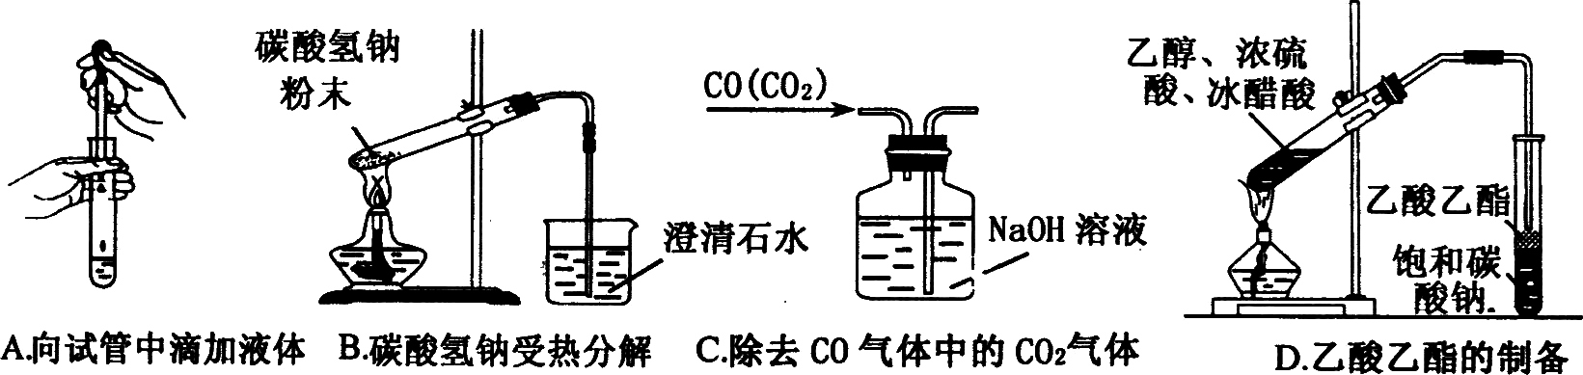

(4)下图为常见仪器的部分结构(有的仪器被放大)
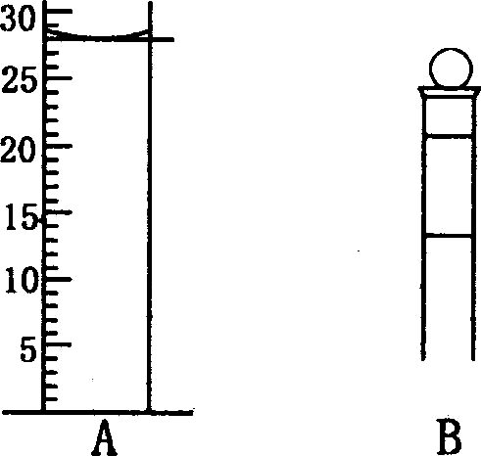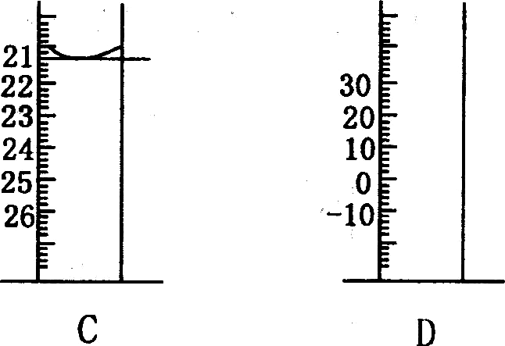

A图中液面所示溶液的体积为 mL，用上述四种仪器中的某种测量一液体的体积，平视时读数为NmL，仰视时读数为MmL，若M>N，则所使用的仪器是 (填字母标号)。
(5) 粗盐经提纯后得到NaCl溶液，再经蒸发、结晶、烘干得精盐。
①蒸发操作中使用到的瓷质仪器的名称为____________________。
②该同学将所得精盐配成溶液，用于另一实验。实验中需要用80mL，1mol/L的NaCl溶液，配制过程中用托盘天平称取的精盐质量为_________g，用于定容的玻璃仪器的规格和名称______ ___。

28、A～J是中学化学中常见的几种物质，它们之间的转化关系如下图所示。已知常温下A为固体单质，B为淡黄色粉末，C、F、I为气态单质，E在常温下为液体，且E可由C、F化合生成，J可作禽流感、SARS等病毒的杀菌消毒剂。
（1）写出E、B的电子式：B_______________。E 。
（2）写出反应⑦的离子方程式：_________________________________。
（3）向AlCl₃溶液中加入少量固体B，写出反应的化学方程式：
____________________________________________________________。
（4）以Pt为电极电解滴加有少量酚酞的H饱和溶液，则阳极的电极反应式为：__________________。_____________极(填“阴”或“阳”)附近溶液由无色变为红色的原因是 。

29、（一）、有机物甲的结构简式如下，它可通过不同的化学反应分别制得结构简式为乙~庚的物质。请回答下列问题：
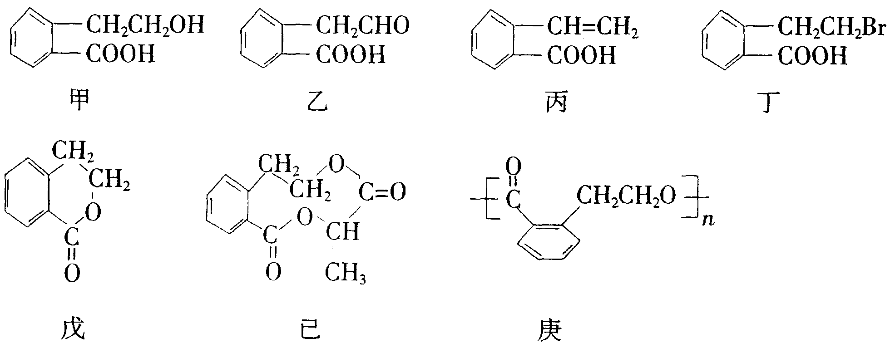

（1）指出反应的类型： 甲→丙：___ ___，甲→丁：___ ___。
（2）在甲~庚七种物质中，互为同分异构体的是___ ___（填代号，多选扣分，下同）；
可看作酯类的是___ ___。
（二）、已知芳香族化合物C的分子式为C₉H₉OCl。C分子中有一个甲基且不在苯环上；一定条件下C能发生银镜反应；C与其它物质之间的转化关系如下图所示：
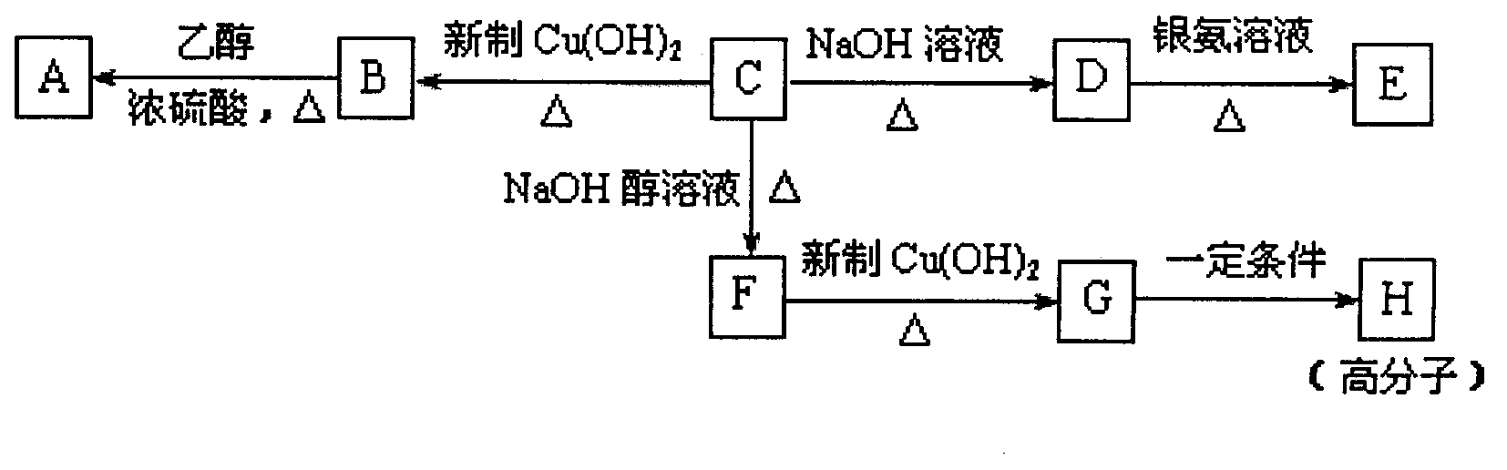

回答下列问题：
（1）C→F的反应类型为 。
（2）高分子H的结构简式为 。
（3）B→A反应的化学方程式为 。
（4）D→E反应的化学方程式为 。
（5）D的一种同系物W（分子式为C₈H₈O₂）的同分异构体很多，试写出符合以下条件的W的三种同分异构体的结构简式：
①属于芳香族化合物
②遇FeCl₃溶液不变紫色
③能与NaOH溶液发生反应但不属于水解反应 、 、
。

30、Ⅰ、(10分)气孔是蒸腾过程中水蒸气从植物体内排出体外的主要出口，也是光合作用吸收空气中二氧化碳的主要入口。如图（甲）示菠菜叶的气孔结构图。已知保卫细胞吸水时气孔开放，失水时气孔关闭。
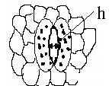
d
c
b
a
t
h
甲

乙

（1）某同学将同一部位的菠菜叶表皮制成临时装片，使表皮分别置于蒸馏水、0.3M蔗糖溶液、0.4MKCl溶液和质量百分比为90%的乙醇溶液中。随着时间的变化，分别测定气孔的大小（用相对值h表示），将实验结果绘制成四条曲线（如图乙所示），分析后回答：
①在a、b、c三条曲线中，代表浸在0.3M蔗糖溶液中气孔变化的曲线是 。
②曲线c表明随着时间的推移，气孔的变化的原因是
。
（2）该气孔在夏天中午，h≈0，它的意义是 。
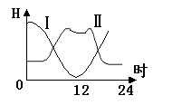
（3）不同种植物的气孔H值（气孔h值总和）在一天中变化不同，下图表示两类植物在一天中H值变化，据图回答：
①Ⅱ植物白天吸收水分 （>、=、<）夜间。
②极度干旱环境下的植物气孔生理比较符合曲线
。
Ⅱ．（20分）第29届奥运会于2008年8月在我国北京举行。下面分别是一位运动员在一段时间内的血液中所含乳酸浓度（表1）和获胜的三位竞走运动员所需的大约氧气量（表2）。
表1
时间（分） | 0 | 5 | 10 | 15 | 20 | 25 | 30 | 35 | 40 | 45 | 50 | 55 | 60
血液中乳酸浓度（mg/cm²） | 5 | 5 | 5 | 40 | 70 | 100 | 80 | 60 | 40 | 35 | 25 | 23 | 20
表2
赛事（米） | 最高速度（km/h） | 赛事中吸收的氧气量（升） | 赛事中需要的氧气量（升）
100 | 37 | 0．5 | 10
1500 | 25 | 18 | 36
10000 | 21．5 | 132 | 150
（1）从表1来看，进行运动的时间段为 ；运动员血液中正常的乳酸浓度是 ；人体产生乳酸的场所是 。此时运动员血浆PH值变化趋势和原因是 ； 。
（2）氧债是指赛事后需要吸入的额外氧气量，以补偿赛事中所缺乏的氧气。从表2来看，人体能累积的最大氧债是 升。
（3）当人体进行剧烈运动时，会产生大量的热量，这时散热的主要方式是蒸发散热。这时的血浆渗透压 ，抗利尿激素分泌 。
（4）某竞走运动员比赛途中意外受伤疼痛难忍，产生痛觉的部位是 ___，请根据反射弧有关知识写出痛觉是如何产生的？_______。
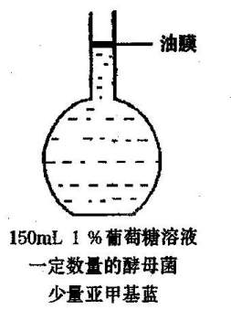
31．（14分）呼吸作用的本质是葡萄糖等底物的脱氢氧化过程。右图所示是一个可以测量酵母菌无氧呼吸速率的装置。烧瓶中装有150mL煮沸后冷却的1％葡萄糖溶液。一定数量的酵母菌和少量亚甲基蓝(亚甲基蓝是一种人造氢受体，氧化态时呈蓝色，还原态时呈无色)。比色计是检测光源通过溶液后光强度变化的仪器，本实验开始时，经比色计检测，下图装置中液体的蓝光100％透过，说明亚甲基蓝处于完全氧化状态；随着反应进行，蓝光透过率逐渐降低。请回答下列有关问题：
（1）写出酵母菌无氧呼吸的反应式：____________________________。
（2）实验过程中，使亚甲基蓝失去蓝色的是__________________________________。
（3）本实验中与酵母菌混合的是煮沸后冷却的1％葡萄糖溶液。煮沸和冷却的作用分别是_______________________________________________________________________。
（4）为探究温度对酵母菌无氧呼吸速率的影响，某同学设计了相关实验，并获得实验结果(见下图)
I．据图分析实验结果：
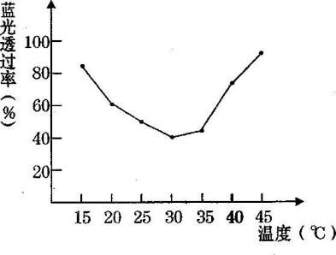

。
Ⅱ．写出该同学的实验步骤：
①_________________________________________________________________________。
②_________________________________________________________________________。
③_________________________________________________________________________。

鄞州中学2009届高三第7次理综考试答题卷

物理得分 化学得分 生物得分

二、选择题（1—17题只有1个正确选项，18—21题不定项）

1 | 2 | 3 | 4 | 5 | 6
7 | 8 | 9 | 10 | 11 | 12 | 13
14 | 15 | 16 | 17 | 18 | 19 | 20 | 21

三、非选择题
22、（1）①实验还需要测量的物理量（用文字和字母表示）： 。

②$μ$= 。

（2）①内阻为__ __Ω。 ②__ __Ω ③

23、

24、

25、

26、（一）

（二）（1）该分子的结构式 。 （2） 。

（3）该盐的化学式为 ，离子方程式 。

27、(1)___ ___ (2) (3)

(4) mL ； (填字母标号)

(5) ①___________________。 ②______ ___g， ______ ___。

28、（1）B_____ __________。E 。

（2）写出反应⑦的离子方程式：_________________________________。

（3）____________________________________________________________。

（4）__________ ________。_____________极(填“阴”或“阳”)

附近溶液由无色变为红色的原因是 。

29、（一）、（1）___ ___，___ ___。

（2）___ ___； ___ ___。

（二）、（1）C→F的反应类型为 。

（2）高分子H的结构简式为 。

（3）B→A反应的化学方程式为 。

（4）D→E反应的化学方程式为 。

（5） 、 、 。

30、Ⅰ、(10分)

（1）① 。 ②
。
（2）它的意义是 。

（3）① （>、=、<） ② 。

Ⅱ．（20分）（1） ； ； 。

； 。

（2） 升。（3） ， 。

（4） ___， ___ ____。

31．（14分）（1）写出酵母菌无氧呼吸的反应式：____________________________。

（2）实验过程中，使亚甲基蓝失去蓝色的是__________________________________。

（3）煮沸和冷却的作用分别是__________ ___________________________________。

（4）

Ⅱ．写出该同学的实验步骤：

①_________________________________________________________________________。

②_________________________________________________________________________。

③_________________________________________________________________________。
鄞州中学2009届高三第7次理综考试答案 物理得分 化学得分 生物得分
二、选择题（1—17题只有1个正确选项，18—21题不定项）

1 | 2 | 3 | 4 | 5 | 6
A | B | B | B | D | A
7 | 8 | 9 | 10 | 11 | 12 | 13
A | D | A | C | D | C | A
14 | 15 | 16 | 17 | 18 | 19 | 20 | 21
D | D | C | B | BD | AC | BC | AD
三、非选择题
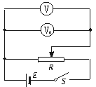
22、（1）略
（2）600 3400

23．（1）由图 得
最大弹力：
由
得
（2）空中时间：
下落时间：
最大高度$h=\frac{1}{2}{\text{gt}}^{2}=0\text{.}5×\text{10}×0\text{.}8^{2}$ m＝3.2m
24. 粒子到达磁场时间t=$\frac{L}{V_{0}}$
V_{y}=at=$\frac{\text{qE}}{m}t=V_{0}$ V=$\sqrt{2}V_{0}$
由题意，进入磁场有qVB=m$\frac{V^{2}}{R}$ R=$\frac{\text{mv}}{\text{qB}}=\frac{\sqrt{2}{\text{mV}}_{0}}{\text{qB}}$
R+Rcos45°>d
d<$(2+\sqrt{2})\frac{\sqrt{2}{\text{mV}}_{0}}{2\text{qB}}$)
25．（1）在达到稳定速度前，金属棒的加速度逐渐减小，速度逐渐增大。
达到稳定速度时，有
（2）（2分）
（3）当回路中的总磁通量不变时，金属棒中不产生感应 电流。此时金属棒将沿导轨做匀加速运动。
设t时刻磁感应强度为B，则：
故t=1s时磁感应强度

26、（一）b、d（2分） AlCl₃ Al³⁺+3HCO₃－=Al(OH)₃↓+3CO₂↑
（二）（1）H—C≡C—H （2）r(K)>r(Al)>r(S)
（3）KAl(SO₄)₂， Al³⁺+2SO₄^{2－}+2Ba²⁺+4OH－=2BaSO₄↓+AlO₂⁻+2H₂0

27、（1）BDEF （2） ② （3）D （4） 28.0 C
（5） ①蒸发皿 ②5.9或5.8 100mL 容量瓶

28、（1）
（2）Cl₂＋2OH－Cl－＋C1O－＋H₂O
（3）4AlCl₃＋6Na₂O₂＋6H₂O4Al(OH)₃↓＋12NaCl+3O₂↑
（4）2C1－－2e－Cl₂（1分） 阴（1分） 在阴极H⁺不断放电，破坏了水的电离平衡，促使水继续电离，导致溶液中c(OH－)>c(H⁺)，所以阴极附近溶液变红

29、（一）(1) 消去；卤代(取代) (2) 丙、戊；戊、己、庚。

（二）（1）消去反应 （2）
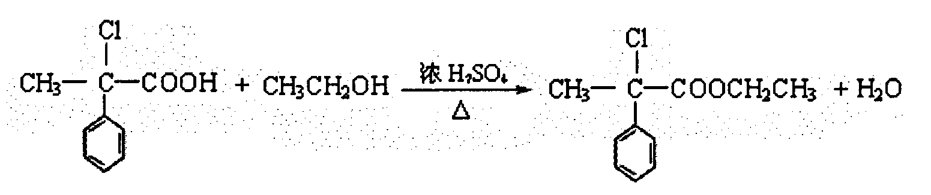

（3）

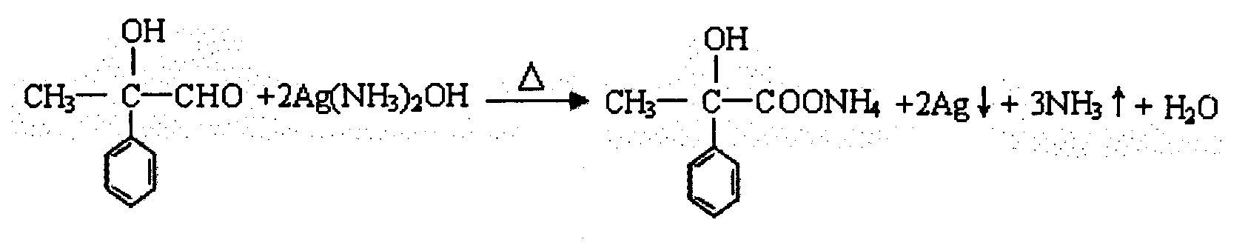

（4）

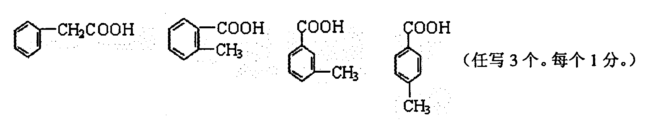
（5）

30、I、(10分)⑴①b ②由于外界溶液浓度高，导致保卫细胞失水，气孔关闭，随着K⁺、Cl—被主动运输吸收，细胞液浓度大于外界溶液浓度，保卫细胞吸水，气孔开放
⑵减少植物蒸腾散失水分 ⑶ ① > ②Ⅰ
Ⅱ．（20分）（1）10～25分钟 ； 5 mg/cm² ； 细胞质基质 ； 血浆PH值先略下降后上升，稳定在7．35~7．45； 血浆中酸碱缓冲物质作用的结果。（2）18升 （3）升高 ； 增加
刺激 →皮肤中（痛觉）感受器→相关传入神经（……）→大脑皮层的躯体感觉中枢→产生痛觉
31、(14分)
(2)酵母菌呼吸作用(无氧呼吸)过程中产生的还原性氢(或[H])
(3)煮沸葡萄糖溶液的作用是驱除溶液中溶解的气体(氧气)，消灭其中的微生物；冷却
是防止葡萄糖溶液温度过高导致混合的酵母菌失活
(4)I．一定温度范围内(或15℃一30℃范围内)，随温度升高，酶活性升高，酵母菌呼
吸速率(无氧呼吸速率)加快，溶液蓝光透过率降低；超过30 ℃(或30℃一45℃
范围内)，随温度升高，酶活性降低，酵母菌呼吸速率(无氧呼吸速率)减慢，溶
液蓝光透过率升高。
II．①设计7组相同的如题中所示实验装置，分别编号1—7。
②将7组装置分别置于15℃．20℃．25℃．30℃．35℃．40℃和45℃温度条件
下水浴，在其它条件相同且适宜的条件下培养。
③培养相同一段时间后，用比色计分别测定每组溶液的蓝光透过率。

生物部分参考答案
1A 2B 3B 4B 5D 6A
30、I、(10分)⑴①b ②由于外界溶液浓度高，导致保卫细胞失水，气孔关闭，随着K⁺、Cl—被主动运输吸收，细胞液浓度大于外界溶液浓度，保卫细胞吸水，气孔开放
⑵减少植物蒸腾散失水分 ⑶ ① > ②Ⅰ
Ⅱ．（20分）（1）10～25分钟 ； 5 mg/cm² ； 细胞质基质 ； 血浆PH值先略下降后上升，稳定在7．35~7．45； 血浆中酸碱缓冲物质作用的结果。（2）18升 （3）升高 ； 增加
刺激 →皮肤中（痛觉）感受器→相关传入神经（……）→大脑皮层的躯体感觉中枢→产生痛觉
31、(14分)
(2)酵母菌呼吸作用(无氧呼吸)过程中产生的还原性氢(或[H])
(3)煮沸葡萄糖溶液的作用是驱除溶液中溶解的气体(氧气)，消灭其中的微生物；冷却
是防止葡萄糖溶液温度过高导致混合的酵母菌失活
(4)I．一定温度范围内(或15℃一30℃范围内)，随温度升高，酶活性升高，酵母菌呼
吸速率(无氧呼吸速率)加快，溶液蓝光透过率降低；超过30 ℃(或30℃一45℃
范围内)，随温度升高，酶活性降低，酵母菌呼吸速率(无氧呼吸速率)减慢，溶
液蓝光透过率升高。
II．①设计7组相同的如题中所示实验装置，分别编号1—7。
②将7组装置分别置于15℃．20℃．25℃．30℃．35℃．40℃和45℃温度条件
下水浴，在其它条件相同且适宜的条件下培养。
③培养相同一段时间后，用比色计分别测定每组溶液的蓝光透过率。

化学部分答案
A | D | A | C | D | C | A

26、（一）b、d（2分） AlCl₃ Al³⁺+3HCO₃－=Al(OH)₃↓+3CO₂↑
（二）（1）H—C≡C—H （2）r(K)>r(Al)>r(S)
（3）KAl(SO₄)₂， Al³⁺+2SO₄^{2－}+2Ba²⁺+4OH－=2BaSO₄↓+AlO₂⁻+2H₂0
27、（1）BDEF （2） ② （3）D （4） 28.0 C
（5） ①蒸发皿 ②5.9或5.8 100mL 容量瓶
28、（1）
（2）Cl₂＋2OH－Cl－＋C1O－＋H₂O
（3）4AlCl₃＋6Na₂O₂＋6H₂O4Al(OH)₃↓＋12NaCl+3O₂↑
（4）2C1－－2e－Cl₂（1分） 阴（1分） 在阴极H⁺不断放电，破坏了水的电离平衡，促使水继续电离，导致溶液中c(OH－)>c(H⁺)，所以阴极附近溶液变红
29、（一）(1) 消去；卤代(取代) (2) 丙、戊；戊、己、庚。
（二）（1）消去反应 （2）
（3）

（4）

（5）

物理部分答案

14 | 15 | 16 | 17 | 18 | 19 | 20 | 21
D | D | C | B | BD | AC | BC | AD

22、（1）略
（2）600 3400

23．（1）由图 得
最大弹力：
由
得
（2）空中时间：
下落时间：
最大高度$h=\frac{1}{2}{\text{gt}}^{2}=0\text{.}5×\text{10}×0\text{.}8^{2}$ m＝3.2m
24. 粒子到达磁场时间t=$\frac{L}{V_{0}}$
V_{y}=at=$\frac{\text{qE}}{m}t=V_{0}$ V=$\sqrt{2}V_{0}$
由题意，进入磁场有qVB=m$\frac{V^{2}}{R}$ R=$\frac{\text{mv}}{\text{qB}}=\frac{\sqrt{2}{\text{mV}}_{0}}{\text{qB}}$
R+Rcos45°>d
d<$(2+\sqrt{2})\frac{\sqrt{2}{\text{mV}}_{0}}{2\text{qB}}$)
25．（1）在达到稳定速度前，金属棒的加速度逐渐减小，速度逐渐增大。
达到稳定速度时，有
（2）（2分）
（3）当回路中的总磁通量不变时，金属棒中不产生感应 电流。此时金属棒将沿导轨做匀加速运动。
设t时刻磁感应强度为B，则：
故t=1s时磁感应强度

